# 1. Общая структура

Структура базы данных изображена на рисунке (Рисунок 1).

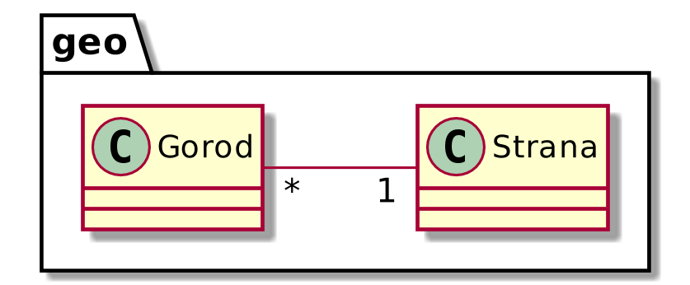

Рисунок 1. Структура БД

# 2. Описание таблиц

Table 1. Таблица geo.Strana

| № | Наименование поля | Тип поля |
| --- | --- | --- |
| 1 | id | integer |
| 2 | naimenovaniye | character varying |

Table 2. Таблица geo.Gorod

| № | Наименование поля | Тип поля |
| --- | --- | --- |
| 1 | id | integer |
| 2 | naimenovaniye | character varying |
| 3 | strana_id | integer |
| Определены внешние ключи на следующие таблицы:   * geo.Strana | | |